
МИНИСТЕРСТВО НАУКИ И ВЫСШЕГО ОБРАЗОВАНИЯ РОССИЙСКОЙ ФЕДЕРАЦИИ
ФЕДЕРАЛЬНОЕ ГОСУДАРСТВЕННОЕ БЮДЖЕТНОЕ
ОБРАЗОВАТЕЛЬНОЕ УЧРЕЖДЕНИЕ ВЫСШЕГО ОБРАЗОВАНИЯ
«ДОНСКОЙ ГОСУДАРСТВЕННЫЙ ТЕХНИЧЕСКИЙ УНИВЕРСИТЕТ»

Факультет «Информатика и вычислительная техника»
Кафедра «Кибербезопасность информационных систем»
Дисциплина «Методы программирования»

Лабораторная работа №1
на тему «Простые структуры данных»

Выполнила студентка группы ВКБ31
Пыдык С.С.

г. Ростов-на-Дону
2021 г.
Задание:
К тупику со стороны пути 1 (рисунок 1) подъехал поезд. Разрешается отцепить от поезда один или сразу несколько первых вагонов и завезти их в тупик (при желании, можно даже завезти в тупик сразу весь поезд). После этого часть из этих вагонов вывезти в сторону пути 2. После этого можно завезти в тупик еще несколько вагонов и снова часть оказавшихся вагонов вывезти в сторону пути 2. И так далее (так, что каждый вагон может лишь один раз заехать с пути 1 в тупик, а затем один раз выехать из тупика на путь 2). Заезжать в тупик с пути 2 или выезжать из тупика на путь 1 запрещается. Нельзя с пути 1 попасть на путь 2, не заезжая в тупик.
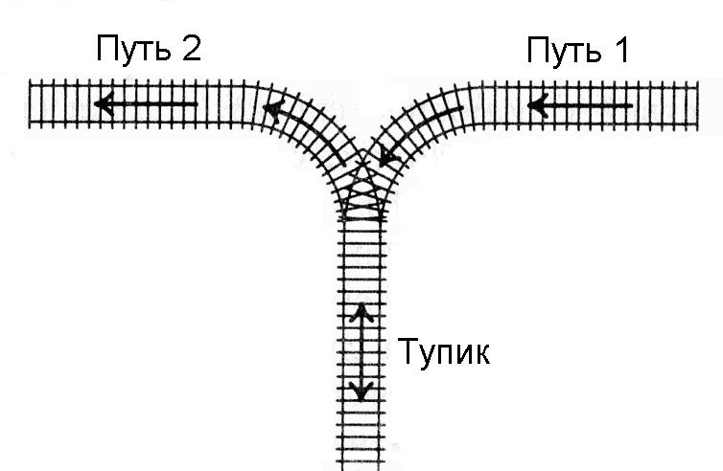
Рисунок 1 – схема из задания.

Известно, в каком порядке изначально идут вагоны поезда. Требуется с помощью указанных операций сделать так, чтобы вагоны поезда шли по порядку (сначала первый, потом второй и т. д., считая от головы поезда, едущего по пути 2 в сторону от тупика). Напишите программу, определяющую, можно ли это сделать.
Входные данные:
Вводится число N — количество вагонов в поезде (1≤N≤100). Дальше идут номера вагонов в порядке от головы поезда, едущего по пути 1 в сторону тупика. Вагоны пронумерованы натуральными числами от 1 до N, каждое из которых встречается ровно один раз.
Выходные данные:
Если сделать так, чтобы вагоны шли в порядке от 1 до N, считая от головы поезда, когда поезд поедет по пути 2 из тупика, можно, выведите сообщение YES, если это сделать нельзя, выведите NO.

Листинг задания:

l = int(input())
s = list(map(int, input().split()))
tup = [0] # тупик
tr2 = [0] # путь 2
for i in range(l):
while tup[-1] == tr2[-1] + 1:
tr2.append(tup[-1])
tup.pop()
if s[i] == tr2[-1] + 1:
tr2.append(s[i])
else:
tup.append(s[i])
while tup[-1] == tr2[-1] + 1:
tr2.append(tup[-1])
tup.pop()
if tr2[-1] == l:
print('YES')
else:
print('NO')

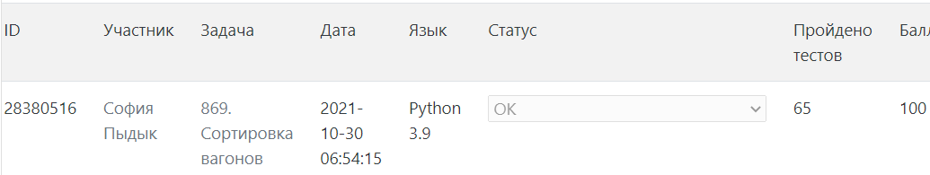
Рисунок 1 – результат работы задания.

Ссылка на GitHub:
https://github.com/sofia01py/lab/blob/main/1

